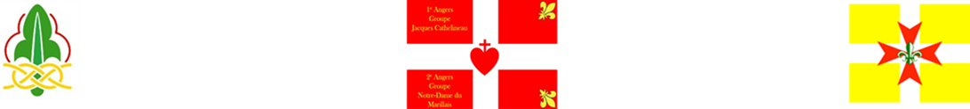
Groupe Jacques Cathelineau – Notre-Dame du Marillais

Trousseau Louveteaux
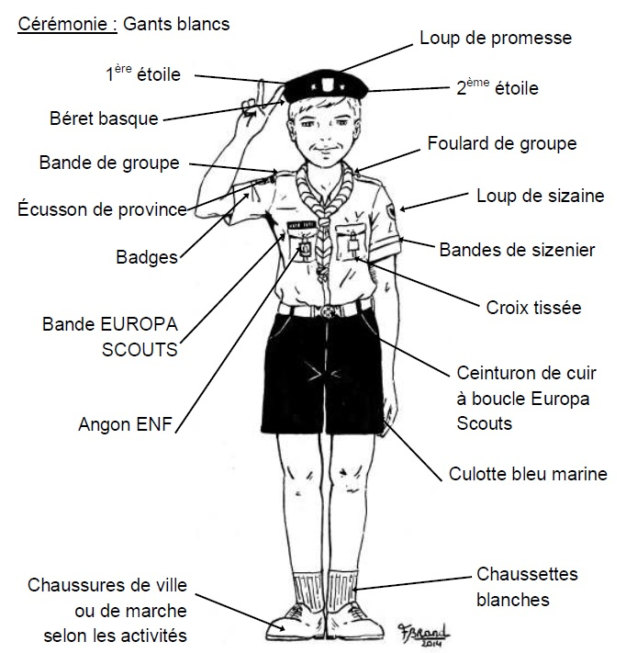

Uniforme

Beret basque bleu marine
Chemisette bleu ciel
Pull bleu marine
Bermuda bleu marine
Ceinturon cuir scout et boucles Europa Scouts
Chaussettes blanches et bleu marine
Gants blancs
Foulard de groupe rouge et blanc
Chaussures de marche
NB : foulards, insignes et boucle de ceinturon sont fournis dans le kit nouvel arrivant
Bien coudre tous les insignes !

Affaires diverses et 5 objets

Stylo ou crayon papier
Bloc-notes
Ficelle
Dizainier
Mouchoirs
Foulard de jeu
Carnet d’épreuves Europa-Scouts
Carnet de chants Trason
Missel (si en possède un)
Petit sac pour les cinq objets

Affaires pour camper les WE
Sac à dos de camp
Sac de couchage
Tapis de sol
Pyjama chaud
Manteau
Gamelles, gourde, quart et couverts
Lampe de poche
Une tenue de camp : bermuda bleu marine ou beige et polo blanc ou bleu marine (ou T-shirt de groupe)
Poncho ou vêtement de pluie
Chaussettes et sous-vêtements de rechange
Trousse de toilette

Affaires supplémentaires pour les camps
Elles doivent être réparties par sac :

Sac de vaisselle
Gamelles, gourde, quart et couverts

Sac de toilette
brosse à dents + dentifrice
savon
brosse à cheveux
gant de toilette
serviette de toilette
crème solaire (en fonction du temps)
répulsif moustiques/tiques (type 5/5 tropiques)

Sac de nuit
pyjama bien chaud
pull de nuit
chaussettes de nuit

Sac de linge propre
Chaussettes et sous-vêtements de rechange
Tenue de camp: bermuda bleu marine ou beige et polo blanc ou bleu marine (ou T-shirt de groupe)

Sac de linge sale
Vide au début du camp

Campisme
Sac de couchage
Couverture (facultatif)
Tapis mousse isolant
1 paire de bottes si besoin
Papier à lettre et enveloppes timbrées et adressées

Les affaires doivent toutes être marquées au nom de l’enfant.

